OSNOVNA ŠKOLA TUŽNO

OBRAZLOŽENJE OPĆEG DIJELA I POSEBNI IZVJEŠTAJI

PRIJEDLOGA POLUGODIŠNJEG IZVJEŠTAJA O IZVRŠENJU FINANCIJSKOG PLANA ZA 2026. GODINU

Tužno, 2026.

Sadržaj
1. UVOD 2
2. PRIHODI I PRIMICI 4
2.1 STANJE NOVČANIH SREDSTAVA NA RAČUNU 8
3. RASHODI I IZDACI 9
3.1 RASHODI ZA ZAPOSLENE 10
3.2 MATERIJALNI RASHODI 10
3.3 FINANCIJSKI RASHODI 10
3.4 OSTALI RASHODI 10
3.5 RASHODI ZA NABAVU NEFINANCIJSKE IMOVINE 11
4. IZVJEŠTAJ O ZADUŽIVANJU NA DOMAĆEM I STRANOM TRŽIŠTU NOVCA I KAPITALA 12

UVOD

Financijski plan Osnovne škole Tužno za 2026. godinu usvojen je na sjednici Školskog odbora održanoj 15. prosinca 2025. godine u iznosu 2.440.467,00 eura.
U Polugodišnjem izvještaju o izvršenju Financijskog plana za 2026. godinu iskazani su podaci o planiranim prihodima/primicima i rashodima/izdacima kroz izvorni i tekući plan, kao i podaci o njihovom ostvarenju odnosno izvršenju u prvoj polovici 2026. godine. Kako u ovom izvještajnom razdoblju nije bilo preraspodjele sredstava izvorni i tekući plan odnose se na početni financijski plan.
Polugodišnji izvještaj o izvršenju Financijskog plana Osnovne škole Tužno za 2026. godinu izrađen je sukladno Zakonu o proračunu (Narodne novine br. 144/21) i Pravilniku o polugodišnjem i godišnjem izvještaju o izvršenju proračuna i financijskog plana (Narodne novine br. 85/23) te sadrži konsolidirane podatke tj. proračunske i vlastite.
Sažetak Računa prihoda i rashoda te Računa financiranja s prenesenim sredstvima iz prethodnih godina dan je u Tablici 1 usporedno s izvršenjem prethodne godine.

Tablica 1. Sažetak Račun prihoda i rashoda i Računa financiranja za razdoblje 1.siječnja do 30. lipnja 2026. godine

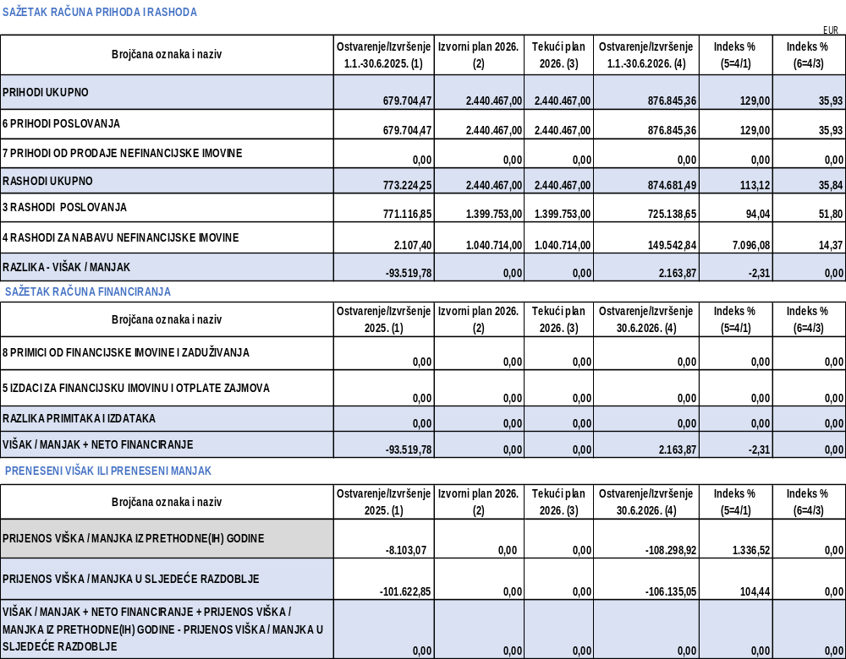

Polugodišnji izvještaj o izvršenju prikazuje ostvarenje prihoda i primitaka, odnosno izvršenje rashoda i izdataka u prvih šest mjeseci tekuće godine. U tablici iznad vidimo kako su prihodi i primici u izvještajnom razdoblju naplaćeni u iznosu od 876.845,36 eura odnosno 35,93% tekućeg plana, a ukupni rashodi i izdaci izvršeni su u iznosu od 874.681,49 eura odnosno 35,84% tekućeg plana. Razlika od 2.163,87 eura je razlog više naplaćenih prihoda u odnosu na izvršene rashode u prvoj polovici 2026. godine. Tijekom izvještajnog razdoblja pokriveni manjak i iskorišteni višak iznosi 108.298,92 eura. Ostvarenim viškom tekućeg razdoblja u iznosu od 2.163,87 eura djelomično je pokriven preneseni manjak iz prethodnih godina, pa manjak za prijenos u sljedeće razdoblje iznosi 106.135,05 eura.

PRIHODI I PRIMICI

Financijskim planom Osnovne škole Tužno za 2026. godinu planirani su prihodi i primici u iznosu od 2.440.467,00 eura (bez uključenog prenesenog viška/manjka prethodnih godina), a isti su naplaćeni u iznosu od 876.845,36 eura odnosno 35,93%. Prikaz ostvarenih prihoda/primitaka dani je u tablici ispod.

Tablica 2. Prihodi i primici ostvareni u razdoblju 1. siječnja do 30. lipnja 2026. godine

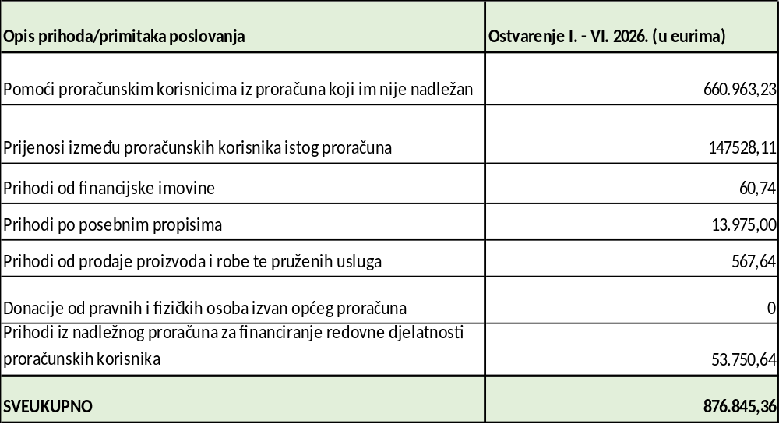

Financijskim planom planirani su prihodi na kontu 636 Pomoći proračunskim korisnicima iz proračuna koji im nije nadležan. Realizirani prihod unutar ovog konta uključuje prihode koji se odnose na plaće i ostale materijalnih prava zaposlenika škole te prihode od nadležnog Ministarstva za prehranu učenika. U polugodišnjem izvještaju izvršenje na toj poziciji je 28,67% tekućeg plana. U odnosu na prethodno razdoblje naplaćeni prihodi na toj poziciji su za 6,56% veći zbog povećanja osnovice za obračun plaće u javnim službama.
Prihodi 639 Prijenosi između proračunskih korisnika istog proračuna uključuju sredstva dobivena za izvedene radove prema privremenim građevinskim situacijama za izgradnju školske sportske dvorane financirane iz Nacionalnog plana oporavka i otpornosti. U ovom polugodišnjem izvještajnom razdoblju na toj poziciji naplaćeno je 147.528,11 eura što iznosi 6,40% tekućeg plana.
Prihodi od financijske imovine 641 odnose se na kamate na depozite po viđenju. U ovom polugodišnjem izvještajnom razdoblju na toj poziciji naplaćeno je 60,74 eura što iznosi 30,37% tekućeg plana. U odnosu na prethodno polugodišnje izvještajno razdoblje naplaćeno je za 107,37% više ovih prihoda nego u prvom polugodištu 2025. godine.
Prihodi po posebnim propisima na kontu 652 odnose se na prihode ostvarene od roditelja za sufinanciranje produženog boravka učenika te prihodi od prehrane učitelja. U ovom izvještajnom razdoblju naplaćeno je 13.975,00 eura odnosno 50,82% tekućeg plana. U odnosu na prethodno razdoblje naplaćeno je za 35,46% više prihoda po posebnim propisima, a razlog tome je povećanje cijene usluge produženog boravka s tadašnjih 46,45 eura na 65,00 eura.
U prvom polugodištu 2026. godine prihodi od prodaje proizvoda i robe te pruženih usluga naplaćeni su u iznosu od 567,64 eura što je više za 16,01% u odnosu na isto izvještajno razdoblje prethodne godine. Ovi prihodi odnose se na prihode dobivene od strane HEP Opskrbe za više isporučenu električnu energiju preko fotonaponske elektrane u Područnoj školi.
Prihodi iz nadležnog proračuna za financiranje redovne djelatnosti proračunskih korisnika, konto 671, u ovom izvještajnom razdoblju naplaćeni su u iznosu od 53.750,64 eura što iznosi 51,28% tekućeg plana. U odnosu na prethodno izvještajno razdoblje to je povećanje za 10,65%. Do povećanja je došlo na kontu prihodi iz nadležnog proračuna za financiranje rashoda poslovanja.
Prethodno opisani prihodi i primici prikazani su i na grafikonu u nastavku, iz kojeg je vidljivo da najveći udio u ukupno naplaćenim prihodima i primicima u razdoblju od 1. siječnja do 30. lipnja 2026. godine čine prihodi namijenjeni financiranju plaća zaposlenika, i to 75,38%. Udio od 6,13 % odnosi se na prihode ostvarene iz decentraliziranih sredstava za financiranje rashoda poslovanja škole. Nadalje, 16,82 % ukupno naplaćenih prihoda i primitaka odnosi se na prihode od prijenosa između proračunskih korisnika istog proračuna. Ti su prihodi ostvareni za financiranje izgradnje sportske dvorane Područne škole u okviru Nacionalnog plana oporavka i otpornosti.
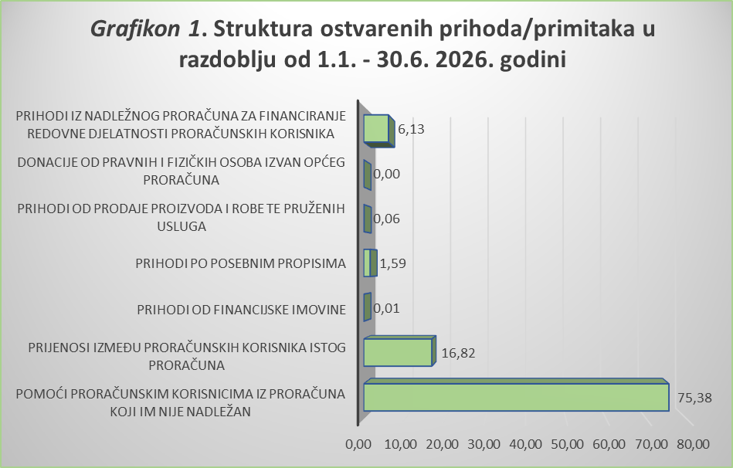

Tablicom ispod prikazani su prihodi i primici u razdoblju od 1. siječnja do 30. lipnja 2026. godine prema izvorima financiranja.

Tablica 3. Prihodi i primici za razdoblje 1.1.-30.6.2026. godine prema izvorima financiranja (u eurima)

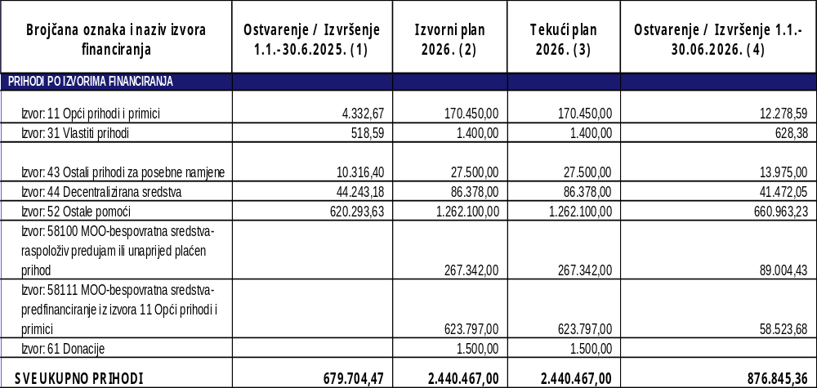
Iz Tablice 3. vidljivo je da je od ukupno ostvarenih prihoda i primitaka u razdoblju od 1. siječnja do 30. lipnja 2026. godine najviše bilo naplaćeno iz izvora 52 Ostale pomoći. Sredstva dobivena iz ovog izvora koriste se za planiranje pomoći iz proračuna jedinica lokalne i područne (regionalne) samouprave i od ostalih subjekata unutar opće države te uključuje i prijenose između proračunskih korisnika istog proračuna. Prihodi na ovom izvoru namjenski su utrošeni na plaće zaposlenika i oni su u ovom izvještajnom razdoblju naplaćeni u iznosu od 660.963,23 eura što je 52,37% tekućeg plana. U odnosu na prethodno izvještajno razdoblje naplaćeno je za 6,56% više ovih prihoda zbog povećanja osnovice za obračun plaće.
Prihodi ostvareni od decentraliziranih sredstava odnosno iz izvora 44 financira se redovna djelatnost i opremanje škole. Na ovom izvoru u ovom izvještajnom razdoblju naplaćeno je 41.472,05 eura što je 48,01% tekućeg plana. U odnosu na prethodno izvještajno razdoblje to je za 6,26% manje ostvarenih prihoda. U ovom izvještajnom razdoblju nije bilo neke veće nabave nefinancijske imovine.
Na izvoru 43 ostali prihodi za posebne namjene naplaćeno je 13.975,00 eura što čini 50,82% tekućeg plana. U odnosu na prethodno izvještajno razdoblje došlo je do povećanja od 35,46% zbog povećanja cijene usluge produženog boravka s tadašnjih 46,45 eura na 65,00 eura.
Na izvoru 11 kojeg čine opći prihodi i primici, u ovom izvještajnom razdoblju ostvareno je za 183,4% više prihoda u nego u istom razdoblju prethodne godine. Razlog ovog povećanja je to što se iz tog izvora u ovom izvještajnom razdoblju financirala plaća za Asistenta u nastavi.
Na izvorima 58100 i 58111 u ovom izvještajnom razdoblju planirana su sredstva iz Mehanizma za oporavak i otpornost kroz Nacionalni plan oporavka i otpornosti, a za financiranje rekonstrukcije i dogradnje školske sportske dvorane u Područnoj školi. Na izvoru 581 ostvareno je ukupno 147.528,11 eura, što čini 16,56% tekućeg plana.

Prethodno opisani i tablično prikazani prihodi i primici ostvareni u polugodišnjem razdoblju 2026. godine prikazani su i Grafikonom 2. iz kojeg također možemo iščitati da najveći udio ostvarenih prihoda i primitka pripada izvoru 52 Ostale pomoći i to od 75,38%. Drugi najveći udio ostvarenih prihoda pripada na prihode financirane iz MOO koji se odnose na bespovratna sredstva i to u iznosu od 16,82%.

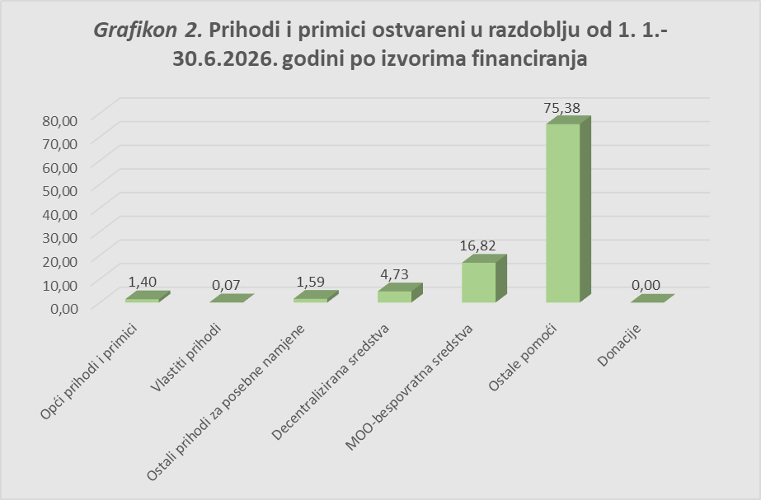

2.1 STANJE NOVČANIH SREDSTAVA NA RAČUNU

Stanje novčanih sredstava na računu na početku izvještajnog razdoblja bilo je 7.060,40 eura, a na kraju izvještajnog razdoblja odnosno na dan 30.6.2026. godini stanje je iznosilo 10.737,58 eura.

RASHODI I IZDACI

Ukupni rashodi i izdaci izvršeni u razdoblju od 1.siječnja do 30. lipnja 2026. godine iznose 874.681,49 eura, što je 35,84% tekućeg plana i to je za 13,12% više u odnosu na isto razdoblje prethodne godine. Do ovog povećanja došlo je zbog dodatnih ulaganja na građevinskim objektima odnosno izgradnje školske sportske dvorane u Područnoj školi. U tablici 4. prikazano je izvršenje rashoda i izdataka u razdoblju od 1. siječnja do 30. lipnja 2026. godini usporedno s istim razdobljem 2025. godine. Rashodi poslovanja ostvareni su u iznosu od 725.138,65 euro što iznosi 51,8% tekućeg plana. U odnosu na prethodno razdoblje ostvareno je 5,96% manje ovih rashoda. Rashodi za nabavu nefinancijske imovine u ovom izvještajnom razdoblju ostvareni su u iznosu od 149.542,84 eura što čini 14,37% tekućeg plana. Razlog tog povećanja u odnosu na isto izvještajno razdoblje prethodne godine je izgradanja školske dvorane u Područnoj školi.

Tablica 4. Izvršeni rashodi i izdaci po namjeni u razdoblju od 1.1.-30.6.2026. godine usporedno s razdobljem 1.1.-30.6.2025. godine

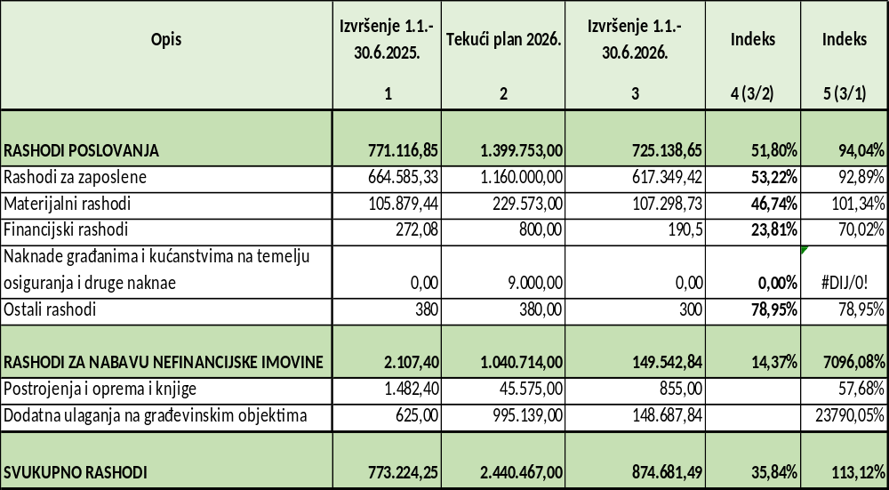

3.1 RASHODI ZA ZAPOSLENE

Rashodi za zaposlene u ovom izvještajnom razdoblju izvršeni su u iznosu od 617.349,42 eura odnosno 53,22% tekućeg plana što je za 7,11% manje u odnosu na isto razdoblje prethodne godine. Do smanjenja je došlo zbog ukidanja konta kontinuiranih rashoda budućih razdoblja.

3.2 MATERIJALNI RASHODI

Materijalni rashodi u ovom izvještajnom razdoblju izvršeni su u iznosu od 107.298,73 eura što je 46,74% tekućeg plana. U odnosu na prethodno razdoblje to je povećanje za 1,34%. Što znači da su materijalni rashodi, kako u ovom, tako i u prethodnom razdoblju izvršeni u podjednakim iznosima. Najveće odstupanje, ako promatramo pozicije na trećoj razini, bilo je na poziciji ostali nespomenuti rashodi poslovanja, gdje je u ovom izvještajnom razdoblju ovih rashoda bilo izvršeno za 95,27% više nego u prethodnom. Razlog tome je izrada plana procjene rizika kućne vodoopskrbne mreže te ispis projektne dokumentacije. Najveće smanjenje izvršenih rashoda u ovom izvještajnom razdoblju u odnosu na prethodno, bilo je na poziciji rashoda za intelektualne i osobne usluge to za ostali nespomenuti rashodi poslovanja i to za 31,38%. Razlog ovog smanjenja je što se u prethodnom razdoblju izradio plan sigurnosti školskih ustanova te je bila izvršena i usluga stručnog nadzora nad rušenjem postojećih objekata na zemljištu za gradnju dvorane.

3.3 FINANCIJSKI RASHODI

U razdoblju od 1.siječnja do 30.lipnja 2026. godine ukupni financijski rashodi izvršeni su u iznosu od 190,50 eura što je 23,81% tekućeg plana. U odnosu na isto razdoblje prethodne godine to je za 29,98% manje. Do smanjenja je došlo zbog manjih naknada za bankarske usluge i usluge platnog prometa.

3.4 OSTALI RASHODI

U ovom izvještajnom razdoblju izvršenje ostalih rashoda iznosilo je 300,00 eura, što čini 78,95% tekućeg plana. U odnosu na prethodno izvještajno razdoblje je 21,05% manje. Ovi rashodi odnose se na donaciju Ministarstva za nabavu potrebnih higijenskih potrepština. U suradnji s Varaždinskom županijom, Ministarstvo je odlučilo donirati financijska sredstva za nabavu higijenskih menstrualnih potrepština učenicima.

3.5 RASHODI ZA NABAVU NEFINANCIJSKE IMOVINE

Rashodi za nabavu nefinancijske imovine u ovom izvještajnom razdoblju izvršeni su u iznosu od 149.542,84 eura što je 14,37% tekućeg plana. Rashodi za dodatna ulaganja na nefinancijskoj imovini izvršeni su u iznosu od 148.687,84 eura, a odnose se na rekonstrukciju i dogradnju školske sportske dvorane u Područnoj školi Črešnjevo. Tokom ovog izvještajnog razdoblja u iznosu od 855,00 eura nabavljena je licenca za igrano – dokumentarni film „Zrinski“ koji se koristi u edukativne svrhe.

IZVJEŠTAJ O ZADUŽIVANJU NA DOMAĆEM I STRANOM TRŽIŠTU NOVCA I KAPITALA

Kako izvještaj o zaduživanju na domaćem i stranom tržištu novca i kapitala daje pregled zaduživanja po dugoročnim kreditima i zajmovima, a škola u ovom izvještajnom razdoblju nije imala izdatke za otplatu kredita ovaj izvještaj nije sastavljen.

KLASA:
URBROJ:
Tužno, 20.7.2026. godine

PREDSJEDNICA ŠKOLSKOG ODBORA
Vesna Kovačić

